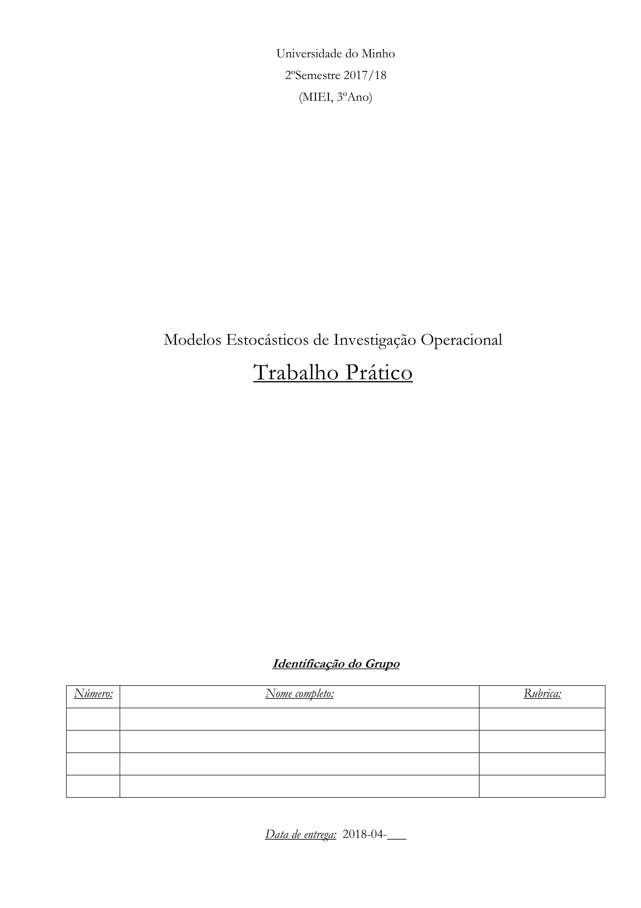



23

A76867

A78824

A78957

Mariana Lino Lopes Costa

Sarah Tifany Silva

Diogo Emanuel da Silva Nogueira

Índice

1. Formulação do Problema 3

1.1. Estágios 3

1.2. Estados 4

1.3. Decisões 4

1.4. Objetivo 5

2. Descrição e Resolução do Problema 6

*2.1. Manutenção Tipo 1 e Reparação 6*

2.1.1. Matriz de Transição $Pnk$ 7

2.1.2. Matriz de Contribuição $Rnk$ 8

2.1.3. Diagrama 9

*2.2. Manutenção Tipo 2 e Reparação 10*

2.2.1. Matriz de Transição $Pnk$ 10

2.2.2. Matriz de Contribuição $Rnk$ 11

2.2.3. Diagrama 12

*2.3. Não Reparação 12*

2.3.1. Matriz de Transição $Pnk$ 12

2.3.2. Matriz de Contribuição $Rnk$ 13

2.3.3. Diagrama 14

2.4. Cálculos Finais 15

3. Síntese e Discussão dos Resultados Obtidos 16

4. Política determinada aplicada em situações da vida real 17

5. Aplicação de Processos Markovianos no estudo de problemas reais 18

6. Anexos 21

6.1. Anexo 1 – Probabilidades de Degradação 21

6.2. Anexo 2 – Programa de Resolução do Problema 21

# Formulação do Problema

O problema apresentado refere-se a um equipamento que semanalmente passa por um inspecionamento onde se determina o seu estado de funcionamento atual. Este estado em que o equipamento se encontra pode, efetivamente, sofrer alterações, consoante a decisão que se opte por tomar aquando da inspeção do equipamento. Apesar destas possíveis decisões, existe ainda a imposição de se efetuar uma reparação imediata ao equipamento caso este se encontre no seu estado de degradação máximo. Sabe-se ainda que a eficiência do equipamento é tanto menor quanto maior é esse mesmo estado de degradação e que varia de acordo com o mesmo, segundo uma fórmula criada para o efeito.

Perante a análise do problema proposto, o grupo consegui também perceber que se trata de um problema com número de estágios indeterminado. Isto é algo que se deve ter em conta não só para a construção das várias redes, mas também para a determinação da finalização do cálculo da solução ótima final.

O objetivo deste problema passa então por averiguar que decisão se deve tomar no início de cada estágio e para cada um dos estados de degradação em que a máquina se pode encontrar.

É com base nestas informações e com um pensamento focado no problema em si que existiu a necessidade de apurar as informações que abaixo iremos abordar para se poder iniciar a resolução do problema com outra organização e método.

## Estágios

No problema em questão, os estágios correspondem ao início de cada semana, existindo 5 dias em cada uma delas. Assim, o início de cada semana e o início da próxima representam a transição de estágios e o renovar de uma nova inspeção em que é determinado o novo estado do equipamento e consequentemente qual a decisão a se tomar para o mesmo.

## Estados

Perante a constatação de que o equipamento se vai deteriorando ao longo do tempo pode-se concluir que o mesmo se pode encontrar num dos seguintes estados i em que i = 1, 2, 3, 4, 5 ou 6:

* O estado 1 é o melhor estado de degradação;
* O estão 6 é o estado máximo de degradação.

## Decisões

No início de cada semana e após o inspecionamento do equipamento, é tomada uma decisão:

* Efetuar uma Manutenção do Tipo 1;
* Efetuar uma Manutenção do Tipo 2;
* Não efetuar qualquer Manutenção;

É imperativo ter em mente que independentemente da decisão que se opte por tomar, caso o equipamento se encontre no seu estado de degradação máximo, é obrigatório efetuar de imediato uma reparação ao equipamento.

## Objetivo

O objetivo do problema é minimizar a fração de tempo não produtivo do equipamento, quer devido às paragens para manutenção e reparação, quer devido a ineficiência do funcionário.

# Descrição e Resolução do Problema

Após a formulação do problema onde se deixou definido as informações essenciais para se ingressar nesta fase do trabalho, estamos mais do que prontos para começar a esboçar a resolução do problema. Para isto, o grupo teve sempre em mente a elaboração de uma folha de cálculo *Excel*, não só por ser mais fácil de trabalhar e manipular valores, mas também por ser mais intuitiva de perceber e justificar

Tratando-se de um problema com um número de estágios indeterminado e com definidos num ciclo semanal, vamos realizar e analisar as iterações semana a semana.

Para uma melhor compreensão de toda a resolução do problema, o grupo decidiu separar as várias decisões e em cada uma delas abordar a matriz de transição, matriz de contribuição e ainda o respetivo diagrama/rede.

## Manutenção Tipo 1 e Reparação

Nesta secção consideramos que é sempre tomada a decisão de se efetuar uma Manutenção do Tipo 1 ao equipamento e por obrigação uma Reparação caso o meso se encontre completamente deteriorado.

Conforme ficou definido ser feito, vamos determinar as probabilidades em que é possível ocorrer a decisão em causa, através da matriz $P_{n}^{k}$ e após isso determinar as contribuições associadas às mesmas, através da matriz $R_{n}^{k}$.

## Matriz de Transição $P_{n}^{k}$

A matriz transição representa a matriz com as probabilidades de transição dos estados i para o i+1, entre o conjunto de estados {1,2,3,4,5,6}.

Nesta decisão:

* Um equipamento que se encontre no estado i é reposto, passando para o estado i – 1 ou i – 2 com probabilidades 0.6 e 0.4, respetivamente. Assim sendo, um equipamento que se encontre no estado 2, altera o seu estado para i=1. Um que se encontre no estado 3 pode alterar o seu estado para i=1 ou i=2, e assim sucessivamente.
* Para além da reposição destes estados que passam por uma Manutenção do Tipo 1, existe ainda a obrigatoriedade de um equipamento no estado i=6 ser reparado, passando para o estado i=1.

|  |  |  |  |  |  |  |
| --- | --- | --- | --- | --- | --- | --- |
|  | P(n,k) | | | | | |
| Estados | **1** | **2** | **3** | **4** | **5** | **6** |
| **1** | 0 | 0 | 0 | 0 | 0 | 0 |
| **2** | 1 | 0 | 0 | 0 | 0 | 0 |
| **3** | 0.4 | 0.6 | 0 | 0 | 0 | 0 |
| **4** | 0 | 0.4 | 0.6 | 0 | 0 | 0 |
| **5** | 0 | 0 | 0.4 | 0.6 | 0 | 0 |
| **6** | 1 | 0 | 0 | 0 | 0 | 0 |

## Matriz de Contribuição $R_{n}^{k}$

A matriz de contribuição representa a matriz com os tempos totais de transição do estado i para o estado i+1, para todos os estados possíveis, isto é, o conjunto {1,2,3,4,5,6}.

Assim, o cálculo das contribuições para cada transição de estado (Cij) foi realizado com base na seguinte fórmula:

Cij = (ineficiência)ij * (tempo produtivo) + (tempo não produtivo)

* Dos estados 1,2,3,4 e 5 para o estado 1: demorando esta manutenção meio dia a ser efetuada, o tempo produtivo do equipamento é igual a 4.5 e tempo não produtivo igual a 0.5 (em dias). Assim, a fórmula passa ser:

Cij = * 4.5 + 0.5

Em que o k corresponde à média aritmética dos valores dos estados no inicio de uma semana e no inicio da semana seguinte.

* Do estado 6 para o estado 1: por se tratar de uma reparação e por existir uma dualidade em termos de termos de tempo de serviço é necessário se efetuar uma média de tempo que esta reparação demora a ser efetuada. Assim, a fórmula sofre uma ligeira alteração:

C61 = (ineficiência)61 * (tempo produtivo) + (R1*p1 + R2*p2)

Em que R1 corresponde à primeira possibilidade de tempo de serviço e p1 a respetiva probabilidade. R2 corresponde então à segunda possibilidade de tempo de serviço e p2 a respetiva probabilidade. Assim, a fórmula passa ser:

C61 = * (3.675) + (1*0.35+ 1.5*0.65) .

|  |  |  |  |  |  |  |
| --- | --- | --- | --- | --- | --- | --- |
|  | R(n,k) | | | | | |
| Estados | **1** | **2** | **3** | **4** | **5** | **6** |
| **1** | 0 | 0 | 0 | 0 | 0 | 0 |
| **2** | 0.5840 | 0 | 0 | 0 | 0 | 0 |
| **3** | 0.0.6385 | 0.7284 | 0 | 0 | 0 | 0 |
| **4** | 0 | 0.8766 | 1.1209 | 0 | 0 | 0 |
| **5** | 0 | 0 | 1.5237 | 2.1878 | 0 | 0 |
| **6** | 1.8321 | 0 | 0 | 0 | 0 | 0 |

## Diagrama

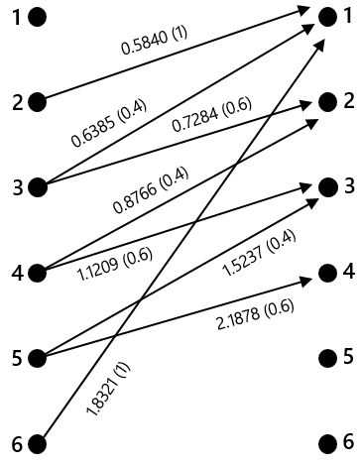

## Manutenção Tipo 2 e Reparação

Nesta decisão consideramos é sempre tomada a decisão e se efetuar uma Manutenção do Tipo 2 e também por imposição uma reparação de um equipamento que se encontre no estado máximo de degradação.

## Matriz de Transição $P_{n}^{k}$

A matriz de transição da decisão de efetuar uma Manutenção do Tipo 2 é elaborada com base no seguinte princípio:

* Um equipamento no estado i (i > 1) é resposto no estado i=1, como se estivesse novo. Assim, um equipamento que se encontre no estado 2, 3, 4 ou 5 após sofrer este tipo de manutenção, passa a estar no estado i=1.
* Um equipamento no estado i = 6, passa pela tal reparação obrigatória, sendo reposto também no estado i = 1.

|  |  |  |  |  |  |  |
| --- | --- | --- | --- | --- | --- | --- |
|  | P(n,k) | | | | | |
| Estados | **1** | **2** | **3** | **4** | **5** | **6** |
| **1** | 0 | 0 | 0 | 0 | 0 | 0 |
| **2** | 1 | 0 | 0 | 0 | 0 | 0 |
| **3** | 1 | 0 | 0 | 0 | 0 | 0 |
| **4** | 1 | 0 | 0 | 0 | 0 | 0 |
| **5** | 1 | 0 | 0 | 0 | 0 | 0 |
| **6** | 1 | 0 | 0 | 0 | 0 | 0 |

## Matriz de Contribuição $R_{n}^{k}$

O cálculo das contribuições para cada transição de estado (Cij) foi realizado usando a mesma fórmula da decisão anterior. A única diferença incide no facto de uma Manutenção do Tipo 2 demorar 1 dia a ser efetivamente realizada.

* Dos estados 1,2,3,4 e 5 para o estado 1: demorando esta manutenção um dia a ser efetuada, o tempo produtivo do equipamento é igual a 4 e tempo não produtivo igual a 1 (em dias). Assim, a fórmula passa ser:

Cij = * 4 + 1

* Do estado 6 para o estado 1: segue exatamente o mesmo cálculo da decisão anterior:

C61 = * (3.675) + (1*0.35+ 1.5*0.65) .

|  |  |  |  |  |  |  |
| --- | --- | --- | --- | --- | --- | --- |
|  | R(n,k) | | | | | |
| Estados | **1** | **2** | **3** | **4** | **5** | **6** |
| **1** | 0 | 0 | 0 | 0 | 0 | 0 |
| **2** | 1.0747 | 0 | 0 | 0 | 0 | 0 |
| **3** | 1.1232 | 0 | 0 | 0 | 0 | 0 |
| **4** | 1.2030 | 0 | 0 | 0 | 0 | 0 |
| **5** | 1.3348 | 0 | 0 | 0 | 0 | 0 |
| **6** | 1.8321 | 0 | 0 | 0 | 0 | 0 |

## Diagrama

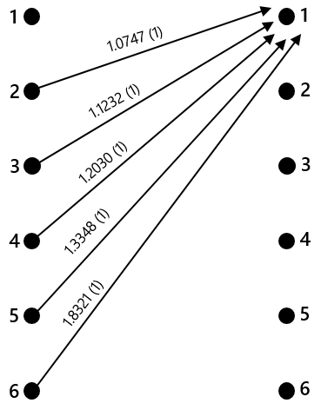

## Não Reparação

Como última decisão existe a possibilidade de não se efetuar qualquer tipo de manutenção ao equipamento. Portanto, nesta secção estamos a considerar que a decisão passa sempre por não reparar o equipamento.

## Matriz de Transição $P_{n}^{k}$

A matriz de transição da decisão de não se efetuar qualquer tipo de manutenção 2 é elaborada com base no seguinte princípio:

* No início da semana seguinte, o equipamento encontrar-se-á no estado j (j >=i ) com a probabilidade atribuída na tabela abaixo.

Os valores destas probabilidades de degradação foram gerados de acordo com o número de Aluno A78957 (correspondente a um dos elementos do grupo) e tal como pedido, encontram-se comprovadas na Secção (ANEXO 1):

|  |  |  |  |  |  |  |
| --- | --- | --- | --- | --- | --- | --- |
|  | P(n,k) | | | | | |
| Estados | **1** | **2** | **3** | **4** | **5** | **6** |
| **1** | 0.65 | 0.3 | 0.05 | 0 | 0 | 0 |
| **2** | 0 | 0.5 | 0.2 | 0.2 | 0.1 | 0 |
| **3** | 0 | 0 | 0.8 | 0.1 | 0.05 | 0.05 |
| **4** | 0 | 0 | 0 | 0.7 | 0.05 | 0.25 |
| **5** | 0 | 0 | 0 | 0 | 0.45 | 0.55 |
| **6** | 1 | 0 | 0 | 0 | 0 | 0 |

## Matriz de Contribuição $R_{n}^{k}$

Como estamos perante uma situação em que não existe qualquer tipo de manutenção, o calculo das contribuições vai sofrer alterações.

* Dos estados 1,2,3,4 e 5 para os restantes estados: não existindo tempo não produtivo então o tempo produtivo do equipamento é máximo, ou seja, os 5 dias da semana. Assim, a fórmula passa ser:

Cij = * 5

* Do estado 6 para o estado 1: segue exatamente o mesmo cálculo das decisões anteriores:

C61 = * (3.675) + (1*0.35+ 1.5*0.65) .

|  |  |  |  |  |  |  |
| --- | --- | --- | --- | --- | --- | --- |
|  | R(n,k) | | | | | |
| Estados | **1** | **2** | **3** | **4** | **5** | **6** |
| **1** | 0.0566 | 0.0934 | 0.1539 | 0 | 0 | 0 |
| **2** | 0 | 0.1539 | 0.2538 | 0.4184 | 0.6899 | 0 |
| **3** | 0 | 0 | 0.4184 | 0.6899 | 1.1375 | 1.8754 |
| **4** | 0 | 0 | 0 | 1.1375 | 1.8754 | 3.0919 |
| **5** | 0 | 0 | 0 | 0 | 3.0919 | 5.0977 |
| **6** | 1.8321 | 0 | 0 | 0 | 0 | 0 |

## Diagrama

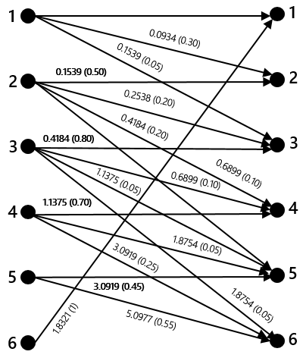

## Cálculos Finais

A resolução do problema passou, primeiramente por calcular para cada decisão as matrizes de transição ($P_{n}^{k}$) e de contribuição ($R_{n}^{k}$) respetiva. Após se ter definido estas matrizes foi apenas necessário efetuar um conjunto de cálculos para cada uma das decisões e estágios de modo a se chegar a um resultado ótimo:

* Cálculos dos vetores das esperanças das contribuições ($Q_{n}^{k}$), para cada decisão, utilizando a seguinte fórmula:
$$q_{i,(n)}=\sum_{j-1}^{N}{p_{ij,\left(n\right)}+r_{ij,(n)}}$$

* Após a obtenção deste valor, prossegue-se ao cálculo do vetor $V_{n}^{k}$ usando a seguinte formula:
$$V_{n}^{k}= Q_{n}^{k}+ P_{n}^{k}* F_{n-1}$$

* Por fim, com os três vetores $V_{n}^{k}$ (um por cada decisão), escolhemos o valor mínimo na posição i, para todas as posições do vetor, formando assim o vetor $F_{n}$.
* O raciocínio acima é utilizado para todos os estágios. Como o número de estágios é indeterminado é necessário encontrar um número de estágios para o qual exista a solução opima. Isto consegue-se com o cálculo de $D_{n}$ para cada estágio:

$$D_{n}= F_{n}- F_{n-1}$$

Quando este vetor $S_{n}$ for constituído por valores todos iguais, sabemos que encontramos a solução ótima do problema em questão.

# Síntese e Discussão dos Resultados Obtidos

Com base nos resultados obtidos, que se encontram apresentados no Anexo, as frações de tempo não produtivo do equipamento estabilizaram ao fim de 4 semanas, ou seja, no estágio 4. O valor obtido foi 0, o que significa, logicamente, que a fração de tempo não produtivo do equipamento, quer seja devido às paragens para manutenção e reparação ou à sua ineficiência de funcionamento, é nulo, ou por outras palavras inexistente.

De seguida é apresentado o plano de decisões de modo a obter o resultado supracitado anteriormente:

|  |  |  |  |  |
| --- | --- | --- | --- | --- |
|  | Estágios (início de cada semana) | | | |
| Estados | **1** | **2** | **3** | **4** |
| **1** | Manutenção Tipo 1 ou Tipo 2 | Manutenção Tipo 1 ou Tipo 2 | Manutenção Tipo 1 ou Tipo 2 | Manutenção Tipo 1 ou Tipo 2 |
| **2** | Não reparar | Manutenção Tipo 1 | Manutenção Tipo 1 | Manutenção Tipo 1 |
| **3** | Não reparar | Manutenção Tipo 1 | Manutenção Tipo 1 | Manutenção Tipo 1 |
| **4** | Manutenção Tipo 1 | Manutenção Tipo 2 | Manutenção Tipo 2 | Manutenção Tipo 2 |
| **5** | Manutenção Tipo 2 | Manutenção Tipo 2 | Manutenção Tipo 2 | Manutenção Tipo 2 |
| **6** | Manutenção Tipo 2 | Manutenção Tipo 2 | Manutenção Tipo 2 | Manutenção Tipo 2 |

# Política determinada aplicada em situações da vida real

Fazendo uma análise dos resultados obtidos com a resolução deste problema e pensando-se num cenário mais realístico conseguimos facilmente perceber que toda a política determinada se revela razoável e aplicável a uma situação real, tanto em termos positivos como negativos, uma vez que existem diversos fatores que o comprovam.

* Com o cálculo de todas as contribuições e para cada uma das decisões, chegamos à conclusão de que uma Manutenção do Tipo 2, que representa uma reparação por completo é mais dispendiosa em termos de tempo de serviço em comparação com uma Manutenção do Tipo 1,
* Sabe-se que a inatividade do equipamento é um fator determinante no que toca à eficiência do equipamento.

Aplicada à realidade, a ineficiência do equipamento vai sofrer um aumento inevitável ao fim de semana já que é um período de pausa obrigatório de ser feito;

* Pensando numa Manutenção do Tipo 2 aplicada a uma situação real facilmente se deduz a impossibilidade de um equipamento que se encontre num estado de degradação significativo, passar de imediato para um estado que o defina novamente como novo.

# Aplicação de Processos Markovianos no estudo de problemas reais

O artigo "Maintenance strategy selection in electric power distribution systems" vem resolver a problemática dos sistemas de distribuição de energia elétrica nas Organizações de Saúde, apresentando um modelo inovador que contribui para garantir uma melhor qualidade de serviço ao paciente e não só. De facto, é importante salientar que este aspeto relativo aos sistemas de distribuição de energia elétrica é de enorme relevância no que diz respeito às Organizações de Saúde, visto que estes sistemas têm de ser capazes de fornecer energia, por exemplo, para incubadoras de recém-nascidos, salas de operação, iluminação geral, unidades de tratamento intensivos, equipamentos de raio-X, de quimioterapia, entre muitos outros aspetos. Apesar da enorme importância que uma política de manutenção apropriada pode causar nos sistemas de distribuição esta é uma temática que ainda não foi desenvolvida em termos práticos.

Sendo assim, este modelo integra a Atratividade por Medição abordando uma Técnica de Avaliação baseada categoricamente em cadeias de Markov, permitindo obter o melhor resultado para diferentes sistemas de distribuição de energia elétrica. O resultado é uma classificação completa da combinação de políticas e ações de manutenção, escolhendo, a partir destas a melhor estratégia a aplicar nos sistemas de distribuição de energia.

Passando diretamente para a metodologia, é referido neste artigo que as cadeias de Markov têm sido aplicados a sistemas para permitir uma melhor modelação, confiabilidade e segurança nos parâmetros a serem estimados. É feito referência também em que sistemas é que se aplicou este tipo de modelo, como para determinar políticas de manutenção em unidades de fragmentação catalítica, prever o impacto de estratégias de inspeções alternativas e a deteções de vazamentos nos sistemas de tubulação entre muitos outros que mencionados.

Assim sendo, o uso de cadeias de Markov considera um conjunto discreto de estados exaustivos e mutuamente exclusivos, no qual o tempo de mudança de um estado para o outro é aleatório. Por conseguinte, a metodologia aplicada será sucintamente explicada de seguida.

Primeiramente, foi realizada a análise dos sistemas de distribuição de energia elétrica – aspetos técnicos, políticas de manutenção aplicadas atualmente, recursos necessários, entre outros. Posteriormente, encontrou-se os modos de falhas dos sistemas de distribuição de energia elétrica, envolvendo a análise de cada elemento do sistema e a sua operação, as possíveis formas pelas quais ele pode falhar e consequências. De seguida, definiu-se as possíveis estratégias de manutenção para serem aplicadas segundo o sistema em análise como uma combinação de diferentes políticas de manutenção. Foi considerado também a possibilidade de incluir melhorias no sistema como, aumento de partes, entre outros. Esta ações terão um impacto positivo na disponibilidade do sistema. Seguidamente, foi calculado as taxas de falha e reparação através de uma equação, mencionado no artigo.

Nesta etapa, sendo a mais relevante, foi determinado o gráfico de Markov. A modelação do sistema através de cadeias de Markov consiste em obter um gráfico no qual se define os estados do sistema e onde a transição entre estados é realizada devido à falha ou à reparação. Assim, considera-se dois casos: falhas catastróficas ou não catastróficas. As catastróficas causam diretamente a paragem do sistema, enquanto que as não catastróficas são devidas aos estados de degradação ou desgaste.

Assim, o modelo de Markov avalia a probabilidade de ir de um estado conhecido para outro, através das dependências entre eles, quer sejam falhas ou reparações. Logo, o objetivo passa por estudar o desenvolvimento dos sistemas e, portanto, ser capaz de prever os seus comportamentos usando modelos de Markov, considerando sistemas com m+1 estados, de tal forma que cada estado representa um nível desgaste e onde k é o número máximo de estados de desgaste permitido de forma a que o sistema possa continuar a funcionar. Por conseguinte, cada nível de desgaste é identificado pelo nº de elementos que não funcionam. Portanto, os estados são os seguintes:

* Estado 0: sistema está a trabalhar normalmente.
* Estado 1: um dos elementos está a falhar ou o sistema está no nível 1 de desgaste.
* Estado 2: dois elementos estão a falhar ou o sistema está no estado de desgaste 2;
* Estado (m-1): (m-1) elementos estão a falhar ou o sistema está no estado (m-1) de desgaste.
* Estado m: todos os elementos do sistema estão a falhar ou sistema está completamente desgastado.

Por conseguinte, foi calculada a matriz de transição onde se é definida através de uma equação probabilidade condicional de transição numa cadeia de Markov homogénea em tempo continuo. Foi obtido a matriz de transição quando t = $∞$, sendo esta designada para calcular a disponibilidade em sistemas reparáveis. Resolveu-se os sistemas de equação de tempo continuo de cadeias de Markov para sistemas reparáveis e obteve-se a disponibilidade média dos sistemas.

Assim sendo, através da utilização deste modelo que foi aplicado em diversos sistemas de Distribuição energia elétrica, referidos no artigo, escolheram-se as melhores políticas para cada sistema.

# Anexos

## Anexo 1 – Probabilidades de Degradação

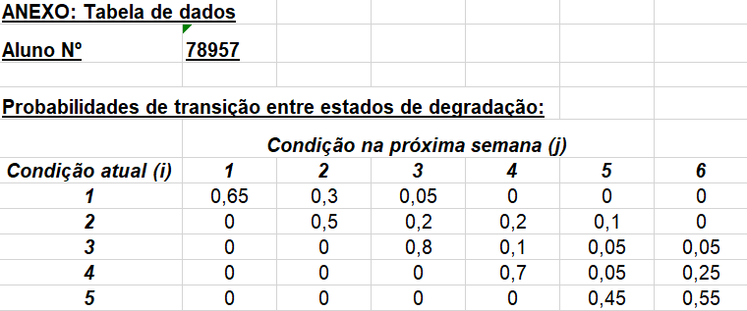

## Anexo 2 – Programa de Resolução do Problema

